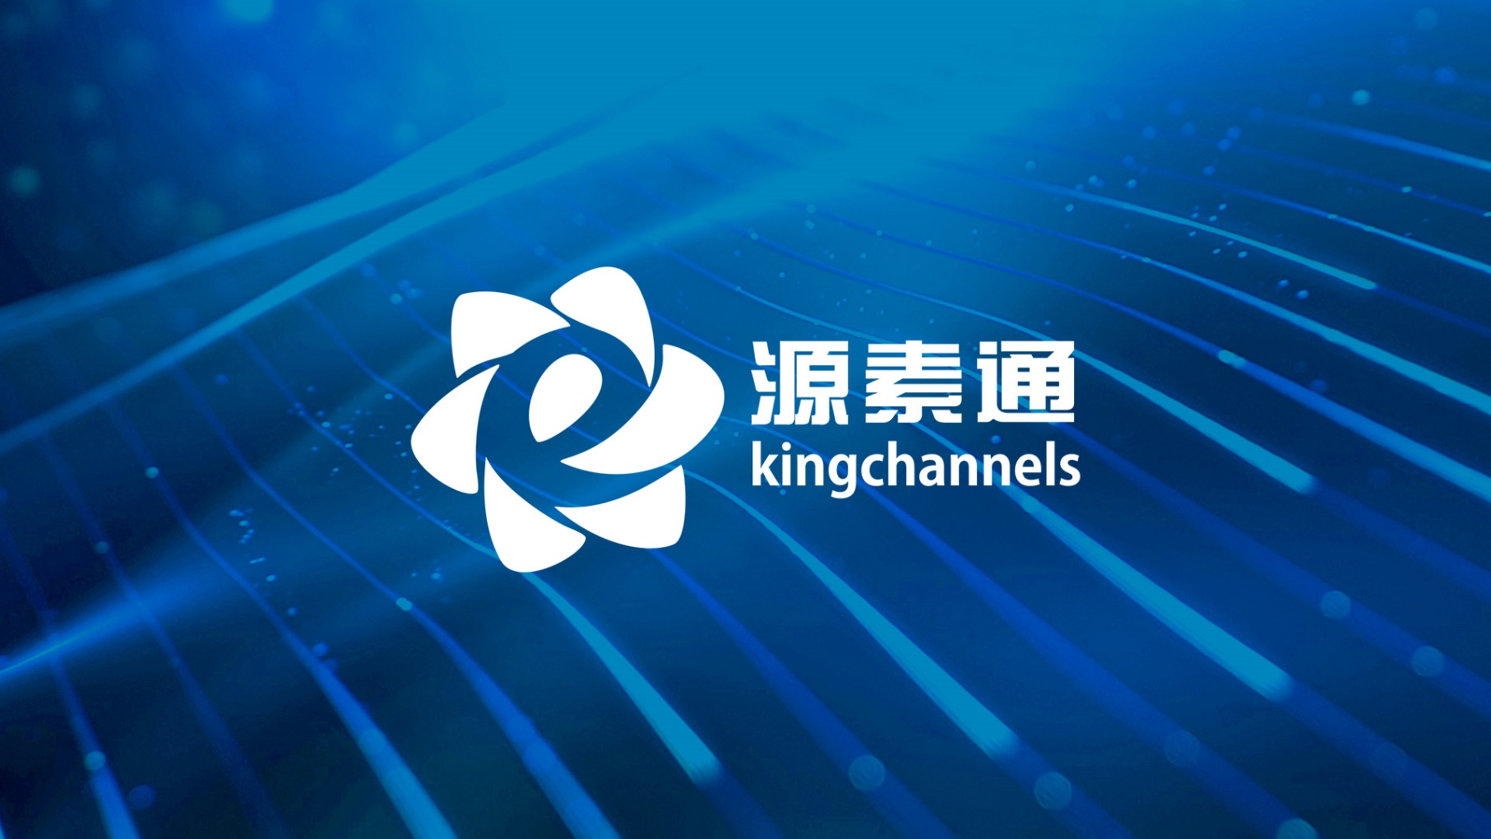

中新金桥信息技术（北京）有限公司

2018年11月
目 录
1. 产品介绍 1
1.1. 产品概述 1
1.2. 产品特色 1
1.3. 产品价值 1
1.4. 素材库介绍 1
1.4.1. 模板库 1
1.4.2. 代码库 4
1.4.3. 模型库 6
1.4.4. 电子电路 8
1.5. 适用人群及专业 10
1.6. 平台功能 11
2.公司介绍 16

产品介绍

产品概述
是中新金桥最新打造的软件素材资源数据库产品，包含大量软件素材、模板、插件、开发源码等内容，是构建在“计算机应用领域的服务产品。【源素通】主要致力于“学”与“用”的实际结合, 打造课程学习、软件应用一体化数据库产品，提供高品质、多品类、更新快的素材作品服务平台。

产品特色
- 简单便捷的操作界面、
- 清晰明确的素材分类、
- 快速便捷的下载功能、
- 安全无忧的技术保障、
- 与时俱进的同步更新、

产品价值
- 高品质、多种类素材资源，快速提升用户软件应用技能；
- 简单、便捷的分类体系，帮助用户快速定位素材需求；
- 与时俱进更新大量真实案例素材资源，为用户节省大量宝贵时间；
- 降低软件应用难度，缩短应用人员设计、开发周期；
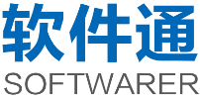
- 节省机构用户额外开销；

素材库介绍

模板库

软件应用的最佳示例、直接应用展示风采！
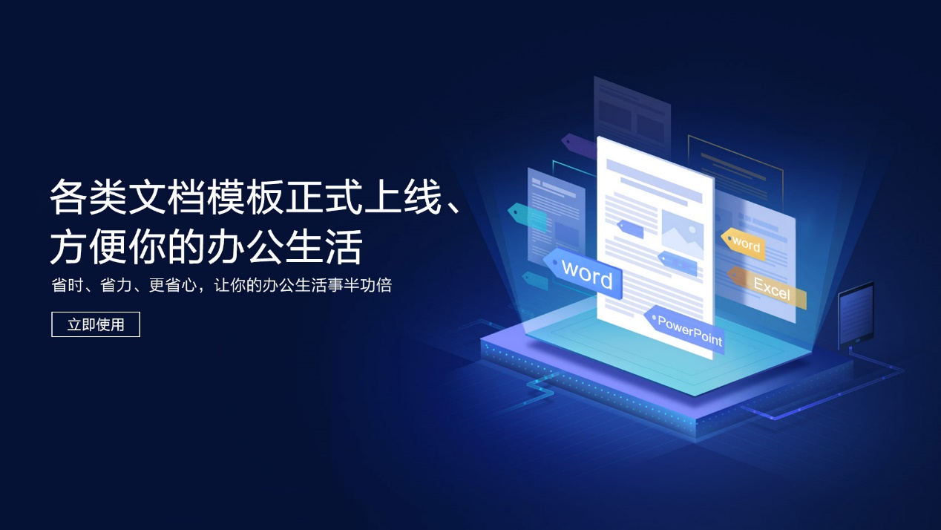

“金桥模板库”提供大量精品模板，通过主体教学产品与实际模板应用产品进行无缝结合，满足学习者的“学”“练”“用”真实目标；“金桥模板库”为用户提供各种应用型模板，用户可以根据自己专业属性、行业属性或工作流程找到适合自己所用的模板。

Word
用途 | 求职简历 | 党团文章 | 生活休闲
 | 常用合同 | 行政日常
行业 | 技术/开发 | 财务/法务 | 行政/人事
 | 产品/运营 | 市场/商务 | 设计/交互
风格 | 简约风格 | 古典风格 | 怀旧风格
 | 扁平风格 | 素雅风格
PPT
用途 | 求职简历 | 工作总结 | 实用图标
 | 自我介绍 | 总结报告 | 项目策划
 | 学术答辩
行业 | 技术/开发 | 行政/人事 | 市场/商务
 | 产品/运营 | 设计/交互 | 财务/法务
风格 | 简约风格 | 古典风格 | 怀旧风格
 | 扁平风格 | 素雅风格
图表 | 统计图 | 甘特图 | SWOT图
 | 关系图 | 时间轴 | ICON图
 | 鱼骨图 | 组织架构图
EXCEL
图表 | 财务报表 | 行政管理 | 教育培训
 | 人事管理 | 党政机关 | 可视化图表
 | 财务分析 | 财务规划 | 来往账款
 | 资产管理 | 预算表 | 人工成本

代码库
编程典范、实用方便

“代码库”提供大量的源码实例，覆盖各种领域，向着综合性优质资源型网站全面拓展，在提供大量的精美、完整、经典的网站源程序同时，还能够与主体产品（软件通）结合，通过实例可以更好的学习如何建站，如何利用源码快速的完成正在建设的项目，利用代码库中的实例源码，可以大大提升工作效率。

技术方向 | 前端、后端、移动端、数据库
编程语言 | Html、CSS、Ajax、C#、Java、PHP、JavaScript…、XML、ASP、ASP.net、Webserver…
功能分类 | 注册登录、检索、导航、图片轮播、产品展示、下载、收藏、分享、计算器、时间日期、数据统计…
项目案例 | 电商网站实战案例、

HTML
HTML | HTML5 | CSS3
XHTML | CSS | TCP/IP
JavaScript
JavaScript | HTML DOM | jQuery
jQuery Mobile | JSON | DHTML
AJAX | E4X | WMLScript
Server Side
ASP | PHP | VBScript
SQL | ADO
ASP.NET
Web pages | ASP.NET | MVC
Web forms | Razor
XML
XSL | XML | XSLT
XSL-FO | XPATH | WAP
XML DOM | XQucry
Web Services
Web Services | Web Services | WSDL
SOAP | RSS | RDF

模型库
实用模型“学”“练”“用”一体化

“模型库”通过原创项目驱动教学模式，搭建学校与企业衔接的真实工作环境，库中拥有3DMAX设计模型，包括室内设计模型、数字沙盘建筑模型，角色模型，同时库中提供了多类型的建筑模型和贴图素材，可随时调用和下载。
“模型库“内容亮点：
- 原创项目可直接复用，安全无忧保障；
- 支持多领域建筑与仿真，创新创意实用；
- 多种软件模型更新迭代，提升操作实力；

“模型库”资源类型展示：
建筑模型
规划 | 学校规划模型 | 民宅小区规划模型 | 商业沿街规划模型
 | 市政机关规划模型 | 文体中心规划模型
现状 | 古建筑模型 | 工业产业园模型 | 民宅平房模型
 | 商业沿街模型 | 市政机关模型 | 学校现状模型
室内仿真模型
家装空间 | 客厅 | 餐厅 | 厨房
 | 卫生间 | 储物间 | 书房
 | 榻榻米
单体实物 | 沙发 | 桌子 | 床
 | 电视柜

电子电路

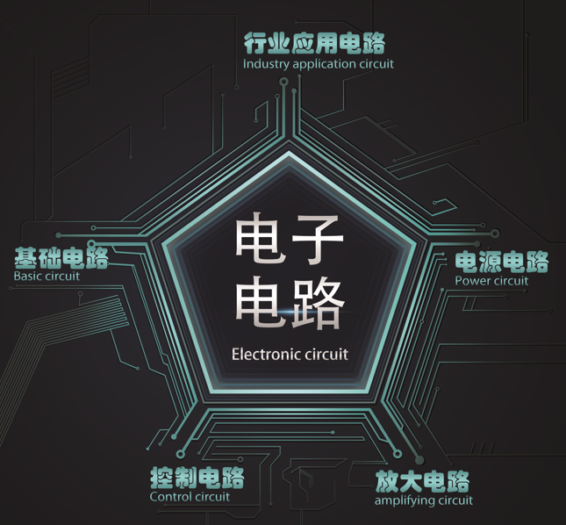
“电子电路”模型库是中新金桥信息技术与电子工业出版社合作打造的微电子电路模型素材资源数据库产品，包含各种微电子电路原理设计、PCB电路图设计的工程文件等素材内容，是构建在“电子电路模型设计的应用领域的服务产品。本项目主要致力于“学”与“用”的实际结合,打造课程学习、软件应用一体化数据库产品，提供高品质、多品类、更新快的素材作品服务平台。
“电子电路”模型库主要面向电子工业和信息化领域，通过原创项目驱动教学模式，搭建学校与企业衔接的真实工作环境，充分整合和发挥自身品牌优势、内容资源优势、渠道优势、产业优势、作者优势、读者优势、用户优势、管理优势和服务优势及领域的科技知识渗透优势，以“微电子电路模型素材资源内容运营平台”为基础，针对工业和信息化领域内的科研、教学、决策支持等应用，通过多维度展示各种微电子产品的设计原理图、PCB工程图及各种微电子产品的设计方案书来实现不同电子行业产品的知识体系建设和模型应用，通过利用微电子模型实现模拟学习、达到创新设计的知识理念。
本库为计算机软件应用模型素材库产品，通过与社内现有知识体系、模型应用、原理设计方案书实现无缝对接，最终不断为机构用户和个人用户提供工业和信息化领域内专业知识服务。

电子电路
行业应用电路 | 音、视频电路 | 车类电子电路 | 电子玩具电路
 | 仪器仪表电路 | 通信电路 | 智能电子电路
 | 单片机电路 | 小家电电路 | 医疗仪器电路
 | 电机电路
电源电路 | 开干电源电路 | 稳压电源电路 | 稳流电源电路
 | 功率电源电路 | 逆变电源电路 | 保护电源电路
 | 充电电源电路
放大电路 | 音、视频放大电路 | 宽带放大电路 | 射频放大电路
控制电路 | 灯光控制电路 | 开关控制电路 | 遥控控制电路
 | 电机控制电路 | 继电器控制电路 | 温度控制电路
 | 定时控制电路 | 警报控制电路 | 自动控制电路
 | 测控电路 | 计时器综合电路 | 驱动电路
 | 声音控制电路
基础电路 | 震荡电路 | 滤波电路 | 数字电路
 | 模拟电路 | 运算放大 | 可控硅电路
 | 调制/阻抗变换电路 | 出发/转换电路 | 声、光电路
信号/产生/吃力 | 信号采集电路 | 信号处理电路 | 信号产生电路

适用人群及专业
商业类：行政、项目管理、营销、政府部门、经贸、金融、邮电、电子、学校、交通、社区、项目经理、行政、管理人员、市场营销等相关行业。
创意类：广告设计、影视、工业设计、建筑设计、三维动画、多媒体制作、游戏开发、辅助教学、工程可视化、美术、服装设计、印刷、测绘工程、机械工程、建筑工程、家具设计、推销展销、出版物发行、编辑、播音主持、广播影视工程、服装设计、室内装饰、造型设计、机械设计、电路设计、建筑设计、包装设计、摄影爱好者等相关人员。
技术类：计算机软件工程师、网络程序开发、游戏软件开发、网站开发、网页制作、IT项目管理、软件实施维护、前端设计开发测试工程师、产品交互师、网站建设、软件开发、数据挖掘、数据库管理与应用、大数据分析、信息安全等相关工作。

平台功能
“源素通”简单便捷的操作界面，为了能够满足学生用户快速定位自己对模板的需求，采用了简单便捷前端页面展示开发方案，主要功能包括检索、分类导航、模板展示、浏览下载等几大功能；
“源素通”专业的分类导航体系，是按照模板产品的特点及应用方向进行了细致划分，可以按照不同的用途、风格、行业进行分类，能够让学生快速定位自己想要的模板，帮助学生节省大量的模板查询时间；

注册登录功能 | 采用统一用户管理系统，系统是基于多平台统一用户身份认证系统，支持多个子系统之间进行API数据调用，该系统可以基于用户身份进行资源授权访问权限，保障了用户数据的安全性和机构用户资源授权访问的继承性。  用户系统提供机构内注册的用户在一定周期内可以在任何网络环境下进行系统访问，并享有机构所采购资源的授权访问权限。  “源素通”用户系统支持多种注册方式如：手机、邮箱、第三方登录等，符合用户常规互联网操作
资源检索功能 | 采用SQL全文检索方式进行资源检索，可以快速定位到所检索的资源。
快速导航 | 专业的分类导航体系，是按照模板产品的特点及应用方向进行了细致划分，可以按照不同的用途、风格、行业进行分类，能够让学生快速定位自己想要的模板，帮助学生节省大量的模板查询时间；
素材预览下载 | 简单便捷的下载方式，学生定位到自己想要的需求模板/模型后，可以通过模板/模型介绍页进行快速浏览模式（缩略图），从而获得是否自己需要的模板，在该页面可以进行点击下载、收藏、分享等操作。
个人中心 | 化个人空间功能，金桥产品采用统一的用户管理空间功能，用户注册登陆后可以通过个人空间查看个人所有金桥产品的行为记录，包括各种金桥产品的浏览记录、我的收藏夹、模板下载、分享、…等

页面介绍：
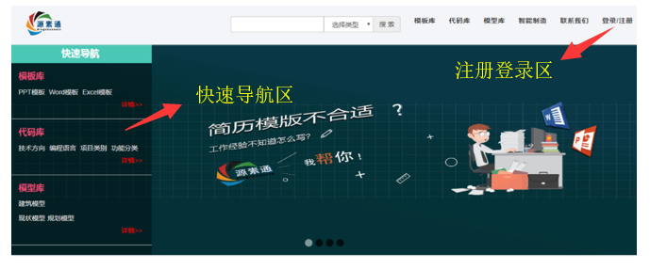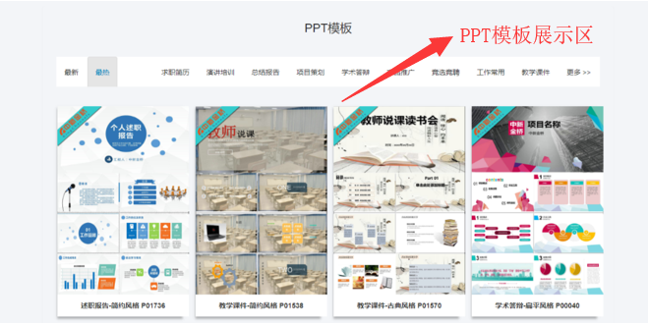
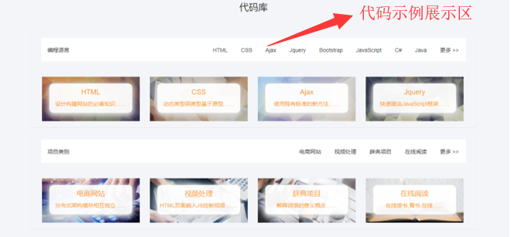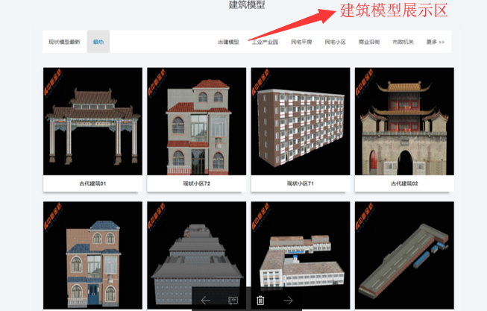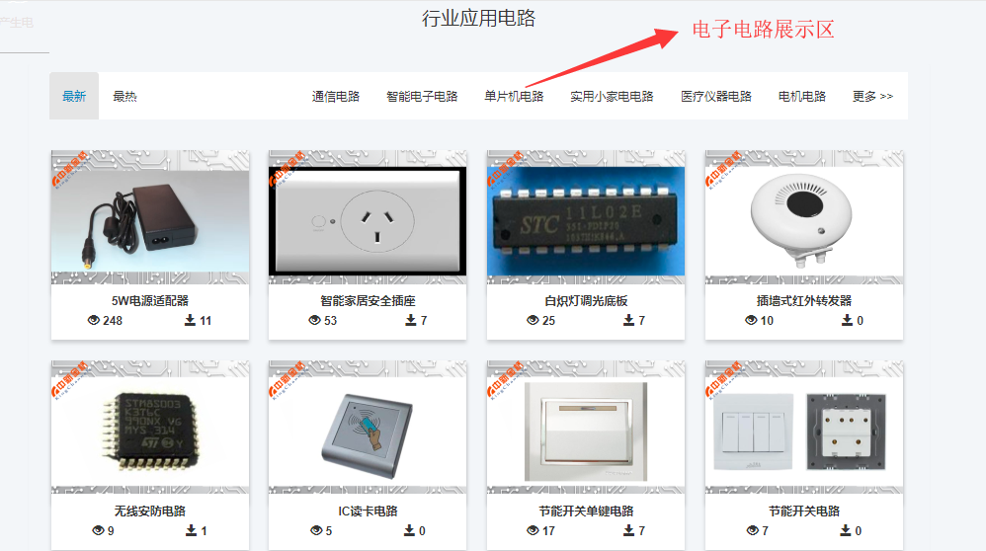
- “源素通”快速导航，是按照模板/模型产品的特点及应用方向进行了细致划分，可以按照不同的用途、风格、行业进行分类，能够让学生快速定位自己想要的模板，帮助学生节省大量的模板查询时间；
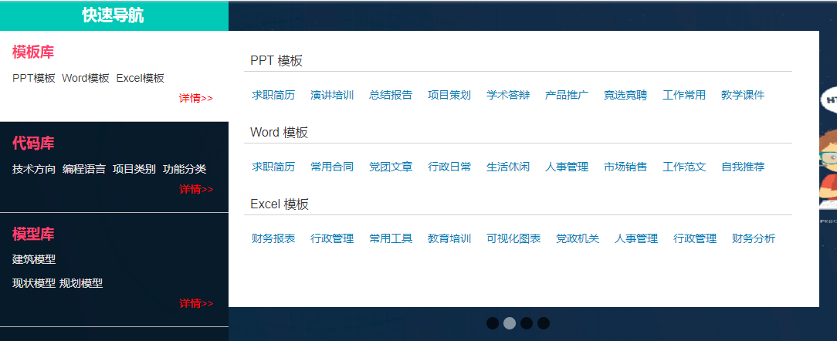

- 资源展示、简单便捷的下载方式，学生定位到自己想要的需求模板/模型后，可以通过模板介绍页进行快速浏览模式（缩略图），从而获得是否自己需要的模板/模型，在该页面可以进行点击下载；
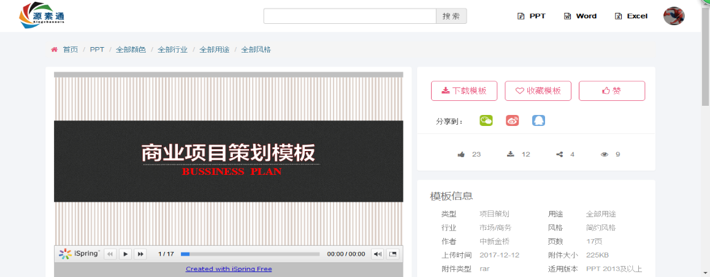
- 个性化个人空间功能，金桥产品采用统一的用户管理空间功能，用户注册登陆后可以通过个人空间查看个人所有金桥产品的行为记录，包括课程学习、笔记、答疑记录，模板浏览下载记录，个人积分记录获取记录…等。

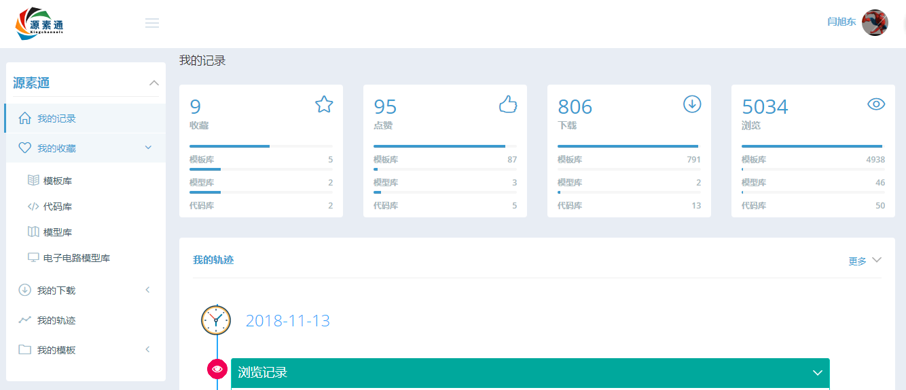

2.公司介绍
中新金桥信息技术（北京）有限公司（以下简称中新金桥）成立于2006年09月，是国家级的高新技术企业及双软企业,通过了ISO9001质量体系认证。公司拥有在线教育及数字出版领域的资深技术和标准化专家，拥有在线教育及数字课程体系建设、内容资源数字化、音视频数据处理、知识加工和知识体系建设等领域的知识应用和服务方面的多项专有核心技术。

- 公司发展史：

2006年9月，中新金桥信息技术（北京）有限公司成立；
2007年，获得计算机软件制作权，首个开发产品“软件通1.0”视频数据库推入市场，得到广大高校及师生的关注；
2009年，购买使用“软件通1.0”的高校客户数量破百，客户数达到118家；
2013年，获得软件产品登记证书；同年，获得软件企业认证证书；
2014年，购买使用“软件通1.0”用户超过500，客户数达到550家；
2015年，购买使用“软件通2.0”用户数达到600以上。
2016年，“软件通3.0”版本上线。
2017年，启动“软件通4.0”的研发、“源素通”素材库研发；
2018年 “软件通4.0“版本正式上线，“源素通1.0”正式上线；
